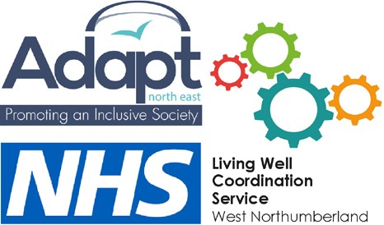
Координаційна служба
Living Well

Як ми можемо вас підтримати

Ваш лікар не єдиний фахівець, який може допомогти вам почуватися краще. Багато речей можуть вплинути на ваше здоров’я та благополуччя, і це не лише медичні проблеми. Якщо у вас виникнуть немедичні проблеми, вас можуть направити до координатора Living Well.

Координаційна служба Living Well запропоновує підтримку щодо вашого здоров’я та благополуччя та може допомогти вам увійти у контакт з низкою корисних послуг.
Роль координатора Living Well — допомогти вам вирішити немедичні проблеми у вашому житті, які можуть мати вплив на ваше здоров’я та благополуччя.
Ваш координатор Living Well:
ім’я: Електронна пошта: тел.: 01434 600599
Adapt (NE), Burn Lane, Hexham, Northumberland NE46 3HN adapt-ne.org.uk
t: 01434 600599
Наша головна роль полягає в тому, щоб ви знайшли відповідну форму підтримки від волонтерських і громадських організацій, а іноді від NHS та інших державних служб. За потреби ми можемо співпрацювати з вашим лікарем загальної практики та іншими службами, залученими до вашого догляду, щоб якнайкраще підтримати вас.
Ми можемо поговорити з вами по телефону або зустрітися особисто:
- Обговоріть будь-які проблеми, з якими ви стикаєтеся
- Дізнатися, що для вас важливо
- Знайти місцеві послуги та заходи
- Надати вам підтримку для доступу до них
Послуги, які допоможуть вам почуватись краще

Ми можемо допомогти вам отримати доступ до різноманітних послуг, таких як:
- Житло, пільги та фінансова підтримка та консультації
- Працевлаштування, навчання та волонтерство
- Освіта та навчання
- Поради щодо здорового способу життя та фізичної активності
- Мистецтво, музика, активний відпочинок і творчість
- Пошук друзів та психологічні послуги
- Групи емоційної підтримки (наприклад, професійні або під керівництвом громадських сполучень людин у специфічних обставинах або зі специфічними захворюваннями/умовами)

